PAKOPELIRUNKO
”UUSI ALKU”

Pelissä seurataan kahden henkilön ystävyyden kaarta. Heidän tutustumisestaan välirikkoon ja sen jälkeen paluuseen takaisin yhteen.

Ohessa on ohjeet pelin resetoimiseen, kun kaikki välineet ovat valmiina. Kuvat pelin osista lopussa.

PELIN OSAT
1 iso matkalaukku
1 fb-päivitys, Whatsapp-keskusteluja
1 Palapeli
1 suuntalukko
1 tussitaulu ja siihen sopiva kynä
3 noppaa
4 numerolukkoa
4 numerolukolla lukittua rasiaa
1 nelinumeroinen avainsäilö
1 kalenteri
uv-helmiä
1 uv-valo
1 magneetti
1 magneettilukolla lukittu rasia
1 Olkalaukku
1 Meikkipussi
1 Ostoskassi

Ensimmäinen tehtävä:
Laukku aukeaa suuntalukolla. Sitä varten laukun kyljessä on kartta, johon on merkitty suuntia.

Alinan FB-päivitys ja äidin vastaus.

Toinen tehtävä:
Laukku aukeaa. Sisältä löytyy rasioita, tussitaulu sekä viestit, joissa Alina ja Kristina tutustuvat toisiinsa ja sopivat tapaamisen. Kun tussitauluun vetää tusseilla oikeassa järjestyksessä viivat kuvien välille, saa kolminumeroisen koodin pullon lukkoon: 653

Tussitaulun takana Alinan ja Kristinan ensimmäisen tapaamisen viestit.

Kolmas tehtävä:
Pullo aukeaa. Sieltä löytyy avain, joka sopii pahvikansiin. Kun laukun lukitsemattomasta taskusta on löytänyt palapelin palat, kasannut ne ja poiminut oikeiden palojen numerot oikeassa järjestyksessä, saa koodin 7876.
Palapeli, jonka Alina on antanut lahjaksi Kristinalle.

Neljäs tehtävä:
Rasia aukeaa. Sieltä löytyy kaksi noppaa, joista puuttuu numeroita. Lisäksi siellä on magneetti ja viesti.

Sydämellä merkitty rasia aukeaa magneetilla.
Tyttöjen välistä viestittelyä, jossa luetaan biologian kokeeseen -> sydän.

Siellä on viesti, josta selviää värikoodit noppiin: 462 (Nämä numerot puuttuvat nopista)
Viesti tyttöjen riitautumisesta. Viestissä epämääräinen viittaus ’noppapeliin’, jota toinen on pelannut.

Viides tehtävä:
Alinan ja Kristinan riitautuminen.

Tämä tehtävä jakaa pelaajaryhmän kahtia. Jako tapahtuu siten, että nopilla avatusta laukusta löytyy viesti, joka käskee jakaantumaan kahteen ryhmään. Toiselle tulee meikkipussi sisältöineen, toiselle ostoskassi sisältöineen.

Kuudes tehtävä (jaettu):
Yhdellä porukalla on puolikas ystävyysranneketta (koodiosa), rasia, jonka sisällä on valmis ranneke, uv-valo ja viestinpuolikas ja toisella toinen puolikas (purkuosa), kalenteri, uv-helmet ja avainsäilö (AVAINSÄILÖN KOODI TARROISTA JA VALMIISTA RANNEKKEESTA: 6513), jonka sisällä viestinpuolikas. Yhdessä kommunikoimalla mutta toisiaan näkemättä he selvittävät, että koodi on ”lokakuun viides”. Toisella ryhmällä on kalenteri, ja lokakuun viidennen kohdalta löytyy merkintä, josta saa koodin toisella porukalla olevaan rasiaan (915), josta löytyy valmis ystävyysranneke, joka taas toimii koodina avainsäilöön.
Tässä vaiheessa molemmilla ryhmillä on viestinpuolikas, jossa on joka toinen tavu valmiista viestistä: ”Ei enää riidellä, ollaan taas ystäviä. Ratkaistaan viimeinen tehtävä yhdessä.”

Viides tehtävä:
Ryhmät palaavat yhteen, toisilla on UV-lamppu, toisella ryhmällä erivärisistä UV-helmistä tehty ”puhelin.”
Helmet valaisemalla saa koodin (576), joka menee viimeiseen rasiaan.

Kuva 1. Pelin laukut: Iso matkalaukku, olkalaukku, meikkipussi ja ostoskassi.
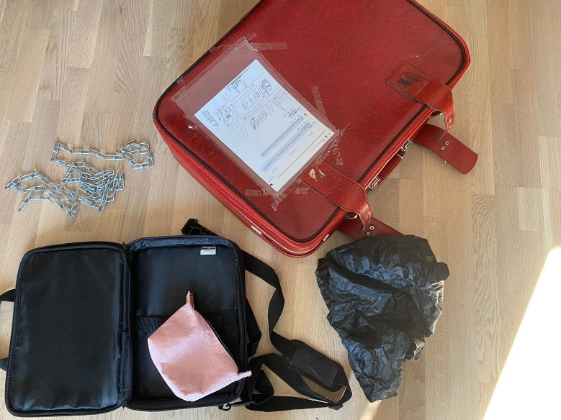

Kuva 2. Pelin lukot.
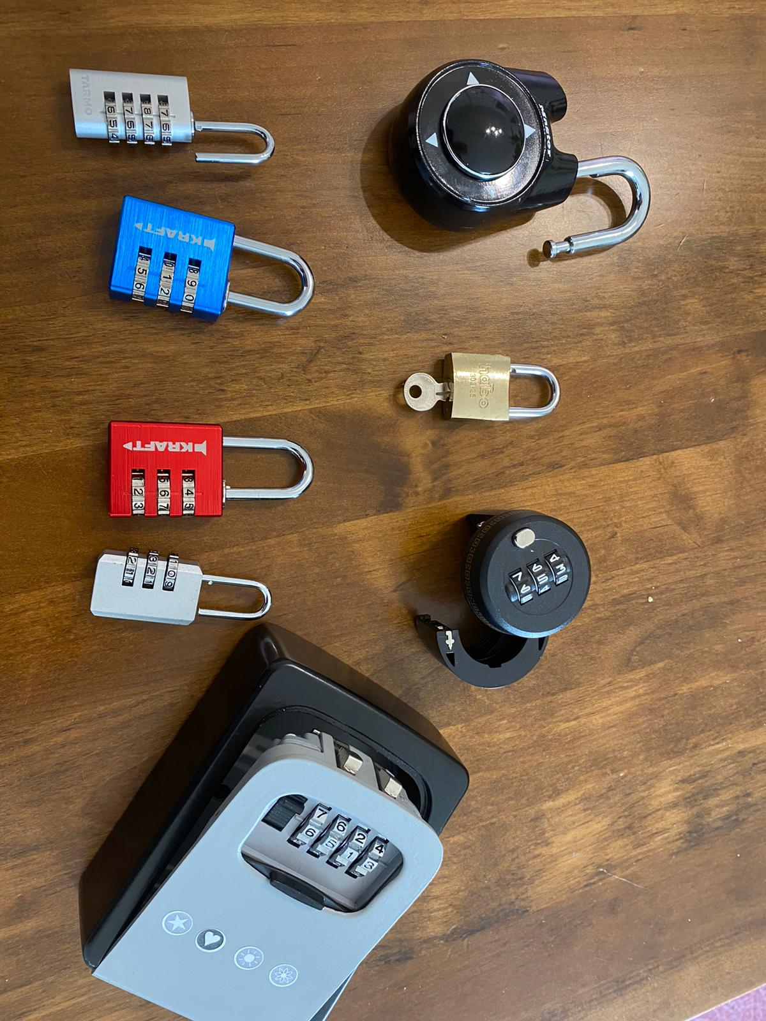
Kuva 3. Palapelin prototyyppi
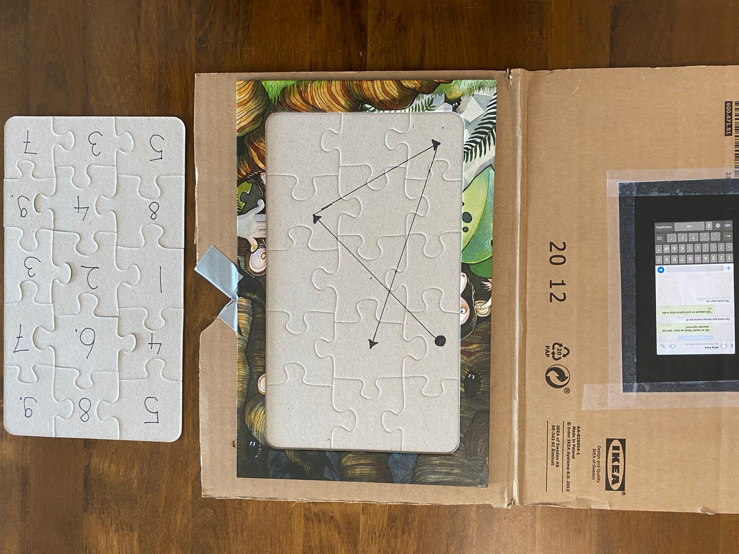

Kuva 4. Rasioita
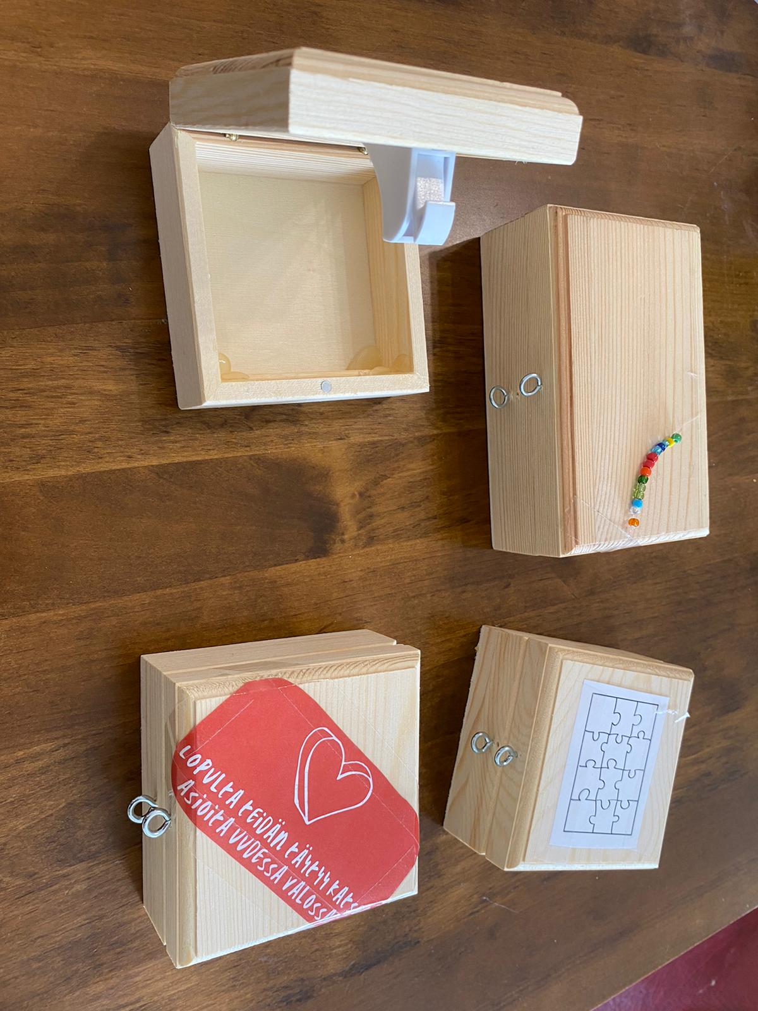

Kuva 5. Sekalaisia esineitä
